Синхрон с человеческим лицом XI
Редакторы: Александр Кудрявцев
Редактор благодарит за тестирование Анушавана Аветисяна, Евгения Анненкова, Александра Губина, Владислава Зайцева, Станислава Керженцева, Игоря Коршовского, Павла Москалюка, Екатерину Ольшанскую, Надежду Павлову, Евгения Папуцю, Ивана Резникова, Тимура Сайфуллина, Владимира Титкова, Виктора Чепоя и Серафима Шибанова.

Тур 1

Вопрос 1
В 1917 году патриотично настроенная Мэри Ха́ррис создала статуэтку в виде белоголового орлана с головой ЕГО. Я хочу, чтобы ты ЕГО назвал.
Ответ: Дядя Сэм.
Зачёт: точный ответ.
Комментарий: отмечу, что на знаменитом плакате герой моего вопроса изрекает I Want You [ай вонт ю] и прошибает четвёртую стену указательным пальцем. Манера Д. С. [дэ эс] говорить от первого лица кажется мне любопытной, но, пожалуй, эксперимент ограничится одним вопросом.
Источники: 1. https://www.weirduniverse.net/blog/comments/uncle_sam_eagle
2. https://ru.wikipedia.org/wiki/Дядя_Сэм
Автор: Александр Кудрявцев

Вопрос 2
В мощной энергетике альбома The Resistance [зэ ризи́стэнс] группы Muse [мьюз] физически ощущается влияние классиков рок-музыки. Какое старинное французское слово использует автор обзора, посвящённого этому альбому?
Ответ: омма́ж.
Зачёт: точный ответ.
Комментарий: название альбома означает «Сопротивление», а сопротивление измеряется в омах. Оммаж – это вассальная присяга. Но также знак уважения (порой завуалированный) в виде подражания, который один творец адресует другому.
Источники: 1. http://fp.nightfall.fr/index_2122_muse-the-resistance.html
2. https://ru.wikipedia.org/wiki/Оммаж
Автор: Александр Кудрявцев

Вопрос 3
В фильме «Белый бизон», вышедшем на экраны в 1977 году, Уи́лл Сэ́мпсон сыграл коренного американца по имени Crazy Horse [крэ́йзи хорс]. В каком фильме Сэмпсон сыграл свою самую известную роль?
Ответ: «Пролетая над гнездом кукушки».
Зачёт: «Полёт над гнездом кукушки».
Комментарий: в экранизации романа Ке́на Ки́зи о пациентах психиатрической клиники Уилл Сэмпсон сыграл роль Вождя. Crazy Horse, нам более известный под именем Бешеный Конь, – вождь племени огла́ла, входившего в союз семи племён лако́та.
Источники: 1. https://en.wikipedia.org/wiki/The_White_Buffalo
2. https://ru.wikipedia.org/wiki/Сэмпсон,_Уилл
3. https://ru.wikipedia.org/wiki/Неистовый_Конь
Автор: Александр Кудрявцев

Вопрос 4
«Птица на свободе!» – недавно самодовольно заявил ОН, воспользовавшись своей покупкой. Назовите ЕГО.
Ответ: И́лон Маск.
Зачёт: Маск.
Комментарий: покупка – Твиттер, на логотипе которого изображена чирикающая птица. Маск пообещал пересмотреть политику модерации контента, чтобы в Твиттере стало больше «свободы слова».
Источники: 1. https://ru.euronews.com/2022/10/28/musk-buys-twitter
2. https://ru.wikipedia.org/wiki/Твиттер
Автор: Вадим Воловой

Вопрос 5
Раздаточный материал (изображение):
На раздаточном материале – маршрут ЭТОГО, где клинышками наподобие знака «больше» указано направление движения. Назовите ЭТО.
Ответ: удивительное путешествие Ни́льса Хо́льгерссона с дикими гусями по Швеции.
Зачёт: по ключевым словам «путешествие» и «Нильс».
Комментарий: Нильс Хольгерссон смог путешествовать на спине гуся, потому что уменьшился в размерах. Путешествие начинается в Ско́не, где у Нильса ещё обычный рост, и там же завершается обратной чудесной трансформацией.
Источники: https://sv.wikipedia.org/wiki/Nils_Holgerssons_underbara_resa_genom_Sverige
Автор: Александр Кудрявцев

Вопрос 6
Ген VPS13A [вэ пэ эс тринадцать а] у птиц отвечает за сезонные перелёты. У людей сбой в этом гене вызывал болезнь. Кому молились средневековые европейцы, чтобы избавиться от этой болезни?
Ответ: святому Ви́ту.
Зачёт: Виту.
Комментарий: генетический сбой вызывал хореи́ческий гиперкине́з, также известный, как пляска святого Витта. Болезнь проявлялась в виде хаотических движений, напоминавших гротескный танец.
Источники: 1. https://www.pnas.org/doi/10.1073/pnas.1909186116
2. https://ru.wikipedia.org/wiki/Хорея
Автор: Александр Кудрявцев

Вопрос 7
В 1897 году журнал Strand [стрэнд] для создания необычного ЕГО нанял трио акробатов, которым пришлось многократно продемонстрировать силу и ловкость. Назовите ЕГО.
Ответ: шрифт.
Зачёт: точный ответ.
Комментарий: акробаты из своих тел сложили 26 букв и 10 цифр. Кстати, именно в журнале Strand шесть лет спустя был напечатан рассказ «Пляшущие человечки».
Источники: 1. https://letterformarchive.org/news/letterforms-humanforms/
2. https://ru.wikipedia.org/wiki/Пляшущие_человечки
Автор: Александр Кудрявцев

Вопрос 8
Если во время трапезы затихали разговоры, один эксцентричный аристократ тут же вставлял: «Хочу показать вам свою коллекцию». После чего, перебирая экспонаты, мог сказать: «Этим красным я пользуюсь во время простуды». Что коллекционировал аристократ? И ещё один вопрос: у какого актёра, вероятно, была похожая коллекция?
Ответ: фальшивые глаза, Фальк.
Зачёт: синонимичные ответы, например, «искусственные глаза» и «Питер Фальк».
Комментарий: во время простуды глаза могут наливаться кровью, и чтобы искусственный глаз смотрелся естественно, он должен быть соответствующим образом окрашен. У Питера Фалька тоже не было глаза. Сыгранный им лейтенант Коло́мбо имел привычку задавать вопрос вдогонку.
Источники: 1. https://www.unofficialroyalty.com/prince-christian-of-schleswig-holstein/
2. https://ru.wikiquote.org/wiki/Коломбо_(телесериал)
Автор: Александр Кудрявцев

Вопрос 9
Произведение 1824 года иногда называют B9 [бэ девять]. Согласно исследованиям Ше́рон Ке́рхан, витамин В9 предотвращает проблемы… С чем?
Ответ: со слухом.
Зачёт: с глухотой; с ушами.
Комментарий: Девятую симфонию Бетховена называют иногда В9. Её премьера состоялась, когда композитор полностью оглох.
Источники: 1. https://www.amazon.com/Beethoven-Symphony-No-Minor-Choral/dp/B001NZA0OM
2. https://ru.wikipedia.org/wiki/Симфония_№_9_(Бетховен)
3. https://pubmed.ncbi.nlm.nih.gov/26354537/
Автор: Игорь Коршовский

Вопрос 10
Увидев в 1986 году шедевр, впоследствии признанный лучшим в ХХ веке, Ви́ктор У́го Мора́лес пришёл в полный восторг. Напишите слово-бумажник, которым назвал этот шедевр Моралес, сильно растягивая последнюю гласную.
Ответ: Diegol [диего́л].
Зачёт: тот же ответ с любым количеством букв «о».
Комментарий: это был «гол столетия», забитый Диего Марадоной в ворота англичан.
Источники: https://es.wikipedia.org/wiki/Gol_del_Siglo
Автор: Александр Кудрявцев

Вопрос 11
Мария Ми́тчелл сетовала, что её студентки должны были возвращаться в общежитие засветло, из-за чего могли наблюдать и фотографировать разве что ИХ. «Письма о НИХ», увидевшие свет в начале XVII века, заметно подорвали непререкаемый авторитет Аристотеля. Назовите ИХ.
Ответ: пятна на Солнце.
Зачёт: солнечные пятна.
Комментарий: девушки, обучавшиеся астрономии, не могли наблюдать в телескоп большинство небесных тел, потому что днём их не видно. В то же время, ночью не понаблюдаешь за Солнцем. Галилео Галилей в 1612 году написал три «Письма о солнечных пятнах», чем изрядно подорвал авторитет блистательного Аристотеля, уверявшего, что Солнце безупречно.
Источники: 1. Рэйчел Свейби. 52 упрямые женщины. Ученые, которые изменили мир.
2. https://en.wikipedia.org/wiki/Maria_Mitchell
3. https://en.wikipedia.org/wiki/Letters_on_Sunspots
Автор: Игорь Коршовский

Вопрос 12
Англичане в XIX веке всё чаще пользовались железной дорогой, но не переставали любить малую родину. Поэтому на здании Бри́стольской биржи можно увидеть две ИХ. Назовите ИХ.
Ответ: минутные стрелки.
Зачёт: точный ответ.
Комментарий: в XIX веке пользовались местным астрономическим временем, которое на востоке и западе Англии различалось несколькими минутами. Расписание движения поездов привязывалось к гринвичскому времени. Потому, чтобы не опоздать на поезд, приходилось следить и за тем, и за другим.
Источники: https://www.blipfoto.com/entry/1782814
Автор: Игорь Коршовский

Тур 2

Вопрос 13
В 1929 году шхуна «Эрне́ст Миллс», шедшая вдоль берегов с грузом соли, столкнулась с эсминцем. Рассказывают, что шхуне понадобились четыре дня, чтобы… Что сделать?
Ответ: всплыть.
Зачёт: синонимичные ответы.
Комментарий: судно затонуло, но когда соль растворилась, всплыло на поверхность. Сложно понять, плохим было это судно или хорошим.
Источники: https://blog.carolinadesigns.com/outer-banks-shipwrecks/a-ernest-mills/
Автор: Александр Кудрявцев

Вопрос 14
Американец Фрэнк Ха́йостек и ирландка Бре́да О'Са́лливан познакомились по воле случая и начали переписываться. Когда спустя шесть лет Фрэнк и Бреда впервые встретились, свадьба не состоялась: девушка объясняла, что Фрэнк – всего лишь человек из НЕЁ. Назовите ЕЁ.
Ответ: бутылка.
Зачёт: точный ответ.
Комментарий: Фрэнк в 1945 году бросил в океан бутылку с письмом и её прибило к берегам Ирландии. В дальнейшем переписка продолжалась традиционным способом.
Источники: 1. https://messageinabottlehunter.com/wwii-message-in-a-bottle/
2. https://newspaperarchive.com/winnipeg-free-press-aug-07-1952-p-20/
Автор: Александр Кудрявцев

Вопрос 15
Опасаясь исчерпания ресурсов и перенаселения, The New York Times [зэ ню йорк таймс] призывает снизить планку потребностей наших потомков. Для этого нужно заниматься сексом с людьми, к числу которых, без сомнения, относится актёр, удостоенный четырёх премий «Эмми». Назовите этого актёра.
Ответ: Пи́тер Ди́нклэйдж.
Зачёт: по фамилии.
Комментарий: The New York Times предлагает выбирать в качестве сексуальных партнёров низкорослых людей, чтобы наши потомки потребляли меньше энергии и меньше еды.
Источники: 1. https://live.staticflickr.com/65535/52660717219_88df1a25dc_b.jpg
2. https://ru.wikipedia.org/wiki/Динклэйдж,_Питер
Автор: Александр Кудрявцев

Вопрос 16
Умерший от СПИДа танцор Лу́ис Хе́ндрик По́тгитер в 1979 – 1984 годах был своеобразным маскотом, выступая в роли человека, известного своей любвеобильностью. В каком государстве в честь этого любвеобильного человека назван столичный аэропорт?
Ответ: Монголия.
Зачёт: точный ответ.
Комментарий: Луис Хендрик Потгитер был участником немецкой поп-группы «Чингисхан» и выступал на концертах в образе монгольского завоевателя. Британский генетик Крис Та́йлер-Смит выяснил, что Чингисхан – самый плодовитый отец в истории, потомками Чингисхана являются примерно полпроцента живущих сейчас мужчин.
Источники: 1. https://ru.wikipedia.org/wiki/Потгитер,_Луис_Хендрик
2. https://ru.wikipedia.org/wiki/Международный_аэропорт_Чингисхан
3. https://tinyurl.com/2rxss64x
Автор: Александр Кудрявцев

Вопрос 17
Про страдавшего полной амнезией американца Бе́нджамена Ка́йла не знали ни кто он, ни откуда. Единственным известным фактом биографии являлось то, что Бенджамена Кайла нашли возле одного из НИХ. Назовите ИХ.
Ответ: рестораны Burger King.
Зачёт: синонимичные ответы.
Комментарий: его имя было образовано от первых букв слов Burger King.
Источники: https://www.latimes.com/nation/la-na-amnesia-20151004-story.html
Автор: Александр Кудрявцев

Вопрос 18
Забавно, что гангстер Лу́ис Буха́льтер, сооснователь «Корпорации убийств», дважды заказывал ЕГО: в первый раз – 2 марта 1944 года, во второй – 4 марта 1944 года. Назовите ЕГО.
Ответ: последний ужин.
Зачёт: точный ответ.
Комментарий: Бухальтера должны были отправить на электрический стул 2 марта, но в последний момент казнь перенесли. К слову, Бухальтер – единственный в США главарь мафии, приговорённый к смертной казни.
Источники: 1. https://youtu.be/T3ZwfksbX_c
2. https://ru.wikipedia.org/wiki/Бухальтер,_Луис
Автор: Александр Кудрявцев

Вопрос 19
Раздаточный материал: [
Павел Жовгусь
]
Человек, отца которого звали Павел Жо́вгусь, по собственной воле бесстрашно взошёл на Голгофу. Кого этот человек называл главным врагом пролетариата?
Ответ: Уильяма Мак-Ки́нли.
Зачёт: по фамилии.
Комментарий: при въезде в США фамилия Жовгусь из-за ошибки чиновника была мадьяризирована и превратилась в Чо́лгош. Анархист Леон Чолгош убил президента Уильяма Мак-Кинли, прекрасно понимая, что будет казнён. Высочайший пик Северной Америки долгое время назывался Мак-Кинли, но тоже сменил имя.
Источники: 1. https://ru.wikipedia.org/wiki/Чолгош,_Леон
2. https://ru.wikipedia.org/wiki/Мак-Кинли,_Уильям
Автор: Александр Кудрявцев

Вопрос 20
«Лихие девяностые», а именно девяносто второй и девяносто четвёртый, унесли десятки тысяч человеческих жизней, в основном – в двух городах. В каких?
Ответ: Хиросима, Нагасаки.
Зачёт: в другом порядке.
Комментарий: уран – элемент 92, а плутоний – 94. Столь смертоносные элементы вполне можно назвать «лихими».
Источники: https://ptable.com/?lang=ru#Свойства
Автор: Александр Кудрявцев

Вопрос 21
Роскошный филадельфийский отель Бе́львью-Стра́тфорд закрылся 18 ноября 1976 года, поскольку критически снизилась заполняемость. А ведь ещё в середине лета в отеле прошло мероприятие, собравшее более двух тысяч ИХ. Назовите ИХ.
Ответ: ветераны Американского легиона.
Зачёт: легионеры.
Комментарий: в 1776 году в Филадельфии была подписана Декларация независимости США. По случаю юбилея в июле 1976 года в Филадельфии состоялся съезд ветеранов Американского легиона, который завершился вспышкой нового смертельно опасного заболевания, названного болезнью легионеров. Инфекция находилась в системе кондиционирования, и роскошный отель за несколько месяцев остался без клиентов.
Источники: https://en.wikipedia.org/wiki/The_Bellevue-Stratford_Hotel
Автор: Александр Кудрявцев

Вопрос 22
Хотя к северу от чешского заповедника Шума́ва раскинулись обширные леса, шумавские олени не покидают своей территории. По мнению зоолога Павла Су́стра, ОН продолжает существовать в оленьем сознании. Назовите ЕГО.
Ответ: железный занавес.
Зачёт: точный ответ.
Комментарий: раньше олени не могли физически преодолеть границу между Чехословакией и ФРГ. Граница в реальности исчезла, но осталась у оленей в голове.
Источники: https://tinyurl.com/a58fk9tp
Автор: Александр Кудрявцев

Вопрос 23
Моллюск морская овечка поедаемую пищу переваривает не полностью, благодаря чему приобретает суперспособность, на время становясь живой ЕЮ. Назовите ЕЁ.
Ответ: солнечная батарея.
Зачёт: точный ответ.
Комментарий: по названию несложно догадаться, что моллюск питается водорослями. Морская овечка хлоропла́сты не переваривает, а встраивает в своё тело, в результате чего обретает способность трансформировать солнечный свет в энергию.
Источники: https://elementy.ru/kartinka_dnya/256/Morskaya_ovechka
Автор: Александр Кудрявцев

Вопрос 24
Согласно сайту lingvolive.com [лингволи́в точка ком], «белый слон» – эквивалент другой известной идиомы. Не станем спрашивать, о какой идиоме идёт речь, ведь на тестированиях никто не понимал, как это брать. Немало времени было безуспешно потрачено на то, чтобы подыскать удачную формулировку или приделать логичную подсказку, но автор всё равно решил вопрос оставить. Как автор аргументировал своё решение?
Ответ: выбросить жалко.
Зачёт: точный ответ.
Комментарий: упомянутая идиома – чемодан без ручки, который и нести тяжело, и выбросить жалко.
Источники: 1. https://www.lingvolive.com/ru-ru/community/posts/148999
2. ЛОАВ.
Автор: Александр Кудрявцев

Тур 3

Вопрос 25
Согласно одной версии, близкие виды могут скрещиваться, из-за чего рождаются гибридные особи, с какой частотой – непонятно. Таким гибридом якобы является животное, получившее прозвище, в котором косвенно упоминается фамилия немца. Напишите эту фамилию.
Ответ: Герц.
Зачёт: точный ответ.
Комментарий: зоологи считают, что синие киты и фи́нвалы способны скрещиваться. Результатом такого противоестественного союза, по одной из версий, мог стать знаменитый 52-герцевый кит. Частота, на которой он «говорит», вероятно, результат усреднения папиной и маминой частот, которые заметно различаются.
Источники: https://ru.wikipedia.org/wiki/Пятидесятидвухгерцевый_кит
Автор: Александр Кудрявцев

Вопрос 26
ОНИ появляются в результате десублима́ции на малозаметных неровностях или царапинах и делятся на два типа – трихи́ты и дендри́ты. Назовите ИХ.
Ответ: морозные узоры на стеклах.
Зачёт: синонимичные ответы.
Комментарий: десублимация – переход вещества из газообразного состояния в твёрдое. Трихиты – волосоподобные структуры, дендриты – древовидные.
Источники: https://youtube.com/shorts/3E-hru6jW3w
Автор: Александр Кудрявцев

Вопрос 27
В 1921 году ЭТО СДЕЛАЛ Э́ван О'Нил Кейн, которому понадобились несколько подушек и помощь сестры, наклонявшей ему голову. Много лет спустя другой человек СДЕЛАЛ ЭТО гораздо южнее. Что такое СДЕЛАТЬ ЭТО?
Ответ: вы́резать аппендикс самому себе.
Зачёт: синонимичные ответы, но с обязательным указанием на то, что хирург оперировал сам себя.
Комментарий: Эван О'Нил Кейн обложился подушками, чтобы в случае чего не упасть. Сестре он сказал наклонять ему голову нужным образом, чтобы хорошо обозревать свои внутренности. Сорок лет спустя то же самое проделал на антарктической станции Новолазаревская советский хирург Леонид Ро́гозов.
Источники: 1. https://tinyurl.com/3rnywkpn
2. https://ru.wikipedia.org/wiki/Рогозов,_Леонид_Иванович
Автор: Александр Кудрявцев

Вопрос 28
Около века назад Фи́ло Фа́рнсуорт вспахивал поле, двигаясь то в одну, то в другую сторону. У кого в 1934 году Фарнсуорт выиграл приоритет на изобретение?
Ответ: Владимир Зворы́кин.
Зачёт: по фамилии.
Комментарий: пучок электронов перемещался по экрану электронно-лучевой трубки бустрофедоном, напоминая движение пахаря.
Источники: 1. Билл Брайсон. Беспокойное лето 1927.
2. https://en.wikipedia.org/wiki/Vladimir_K._Zworykin
Автор: Игорь Коршовский

Вопрос 29
Несколько лет назад известный журнал решил исправить несправедливость и провёл ретроспективные переголосования. В итоге ОН вышел на первое место, оставаясь до недавних пор единоличным лидером. Назовите ЕГО.
Ответ: Пеле.
Зачёт: Э́дсон Ара́нтис ду Насиме́нту.
Комментарий: журнал France Football [франс футбол] пересчитал, кому бы достались «Золотые мячи», если бы их до 1995 года вручали не только европейцам. Пеле достались семь «Золотых мячей»: за 1958, 1959, 1960, 1961, 1963, 1964 и 1970 годы. Месси догнал Пеле только в 2021-м.
Источники: 1. https://www.sports.ru/tribuna/blogs/multibrand/2988975.html
2. https://ru.wikipedia.org/wiki/Золотой_мяч_(France_Football)
Автор: Александр Кудрявцев

Вопрос 30
На юмористическом рисунке с названием «Философская ОНА» изображение Корабля Тесея разбито на шестнадцать квадратиков. ОНА – это аббревиатура. Назовите ЕЁ.
Ответ: CAPTCHA.
Зачёт: капча.
Комментарий: на рисунке предлагают выбрать все квадраты, на которых есть Корабль Тесея. Слово CAPTCHA означает Completely Automated Public Turing test to tell Computers and Humans Apart – полностью автоматизированный публичный тест Тьюринга для различения компьютеров и людей.
Источники: https://kottke.org/21/07/philosophical-captchas
Автор: Александр Кудрявцев

Вопрос 31
Раздаточный материал (изображение):
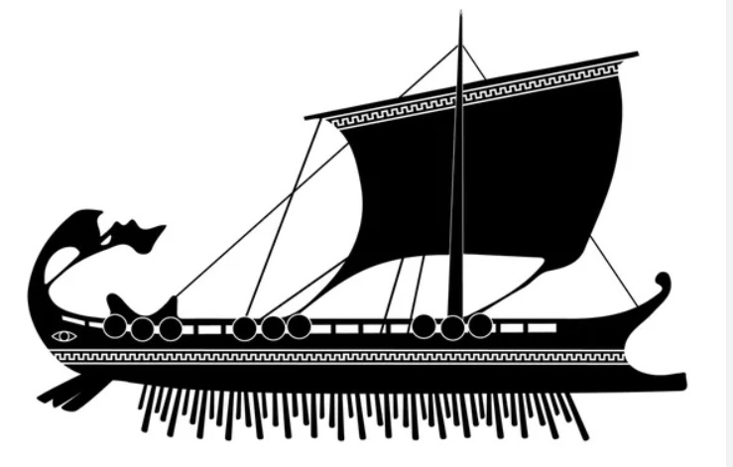
Вопрос задают древнегреческие реставраторы! Правильный ответ на заданный вопрос – «Всё». Воспроизведите этот вопрос.
Ответ: «Что мы заменили?».
Зачёт: синонимичные ответы, включающие слова из поля «Ответ».
Комментарий: поскольку на корабле чёрные паруса, несложно догадаться, что это Корабль Тесея.
Источники: желание позубоскалить над классическими приёмами спортивного ЧГК.
Автор: Александр Кудрявцев

Вопрос 32
Раздаточный материал (изображение):
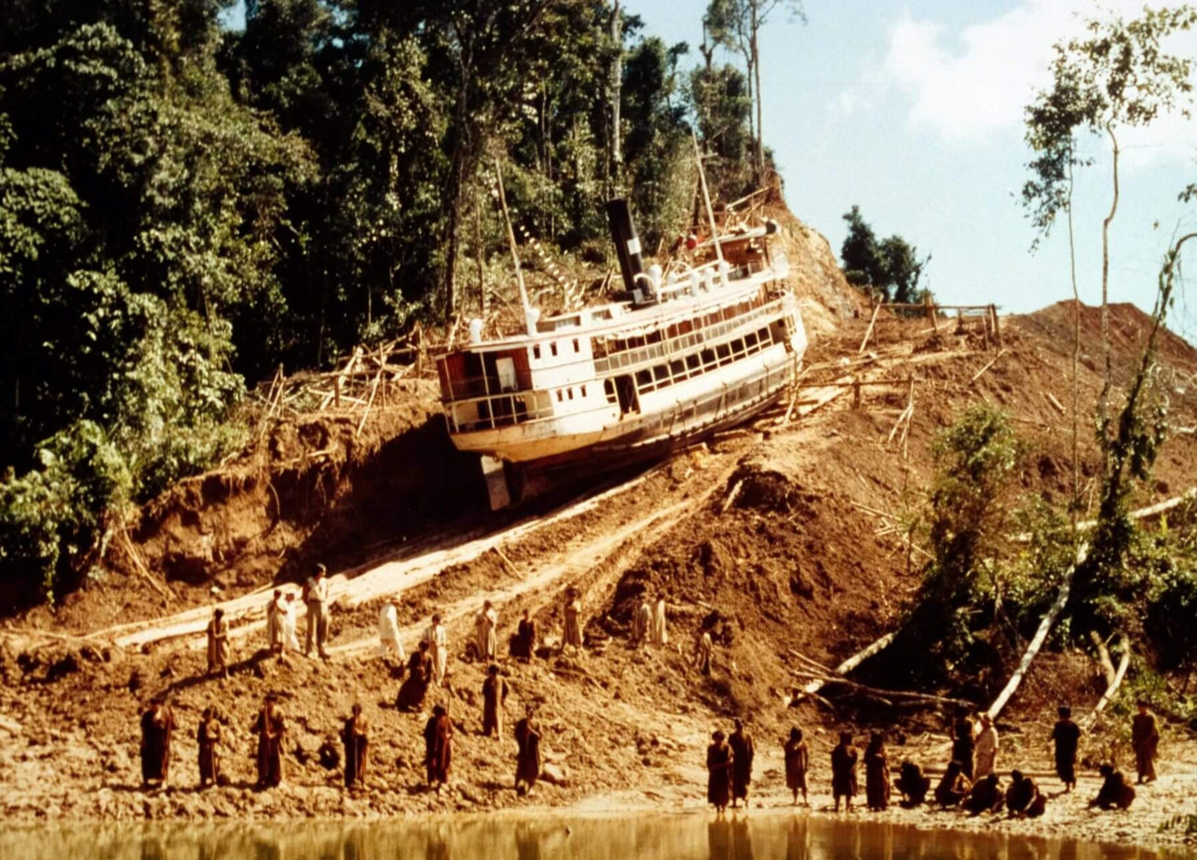
И актёрам, и съёмочной группе фильма «Фицкарра́льдо» казалось, что выматывающие съёмки никогда не завершатся. Назовите англичанина, который покинул проект, сославшись на невыносимые условия.
Ответ: Мик Джа́ггер.
Зачёт: по фамилии.
Комментарий: к примеру, во время съёмок одного из эпизодов следовало с помощью примитивных механизмов перетащить через гребень многотонное судно. Судно не слушалось и съезжало вниз. Всё в целом напоминало сизифов труд, который продлится до конца времён. Мик Джаггер – фронтмен ансамбля «Катящиеся камни».
Источники: https://rollingstonesdata.com/trivia/mick-jagger-burden-of-dreams-making-of-fitzcarraldo-1982/?amp=1
Автор: Александр Кудрявцев

Вопрос 33
После прихода к власти Пиноче́та чилийские беженцы основали в пригороде Вены поселение. Поселение было названо в честь известного города, что являлось намёком на трагические события в Сантьяго. Напишите название поселения беженцев.
Ответ: Мако́ндо.
Зачёт: точный ответ.
Комментарий: антиправительственный мятеж начался в Чили по сигналу «В Сантьяго идёт дождь». В Макондо, как известно, тоже идут дожди. Поскольку о нём давно не слышно, возможно, Макондо смыло.
Источники: 1. https://en.wikipedia.org/wiki/Macondo
2. https://ru.wikipedia.org/wiki/В_Сантьяго_идёт_дождь_(фраза)
Автор: Александр Кудрявцев

Вопрос 34
Рэ́йчел Све́йби пишет, что биологу Ба́рбаре Мак-Кли́нток долго не удавалось попасть в центр ЕЁ, построенной для женщин-биологов с профессорской степенью. Назовите ЕЁ.
Ответ: диаграмма Ве́нна.
Зачёт: диаграмма Эйлера – Венна.
Комментарий: в данном случае диаграмма, множествами которой были женщины, биологи и профессора.
Источники: Рэйчел Свейби. 52 упрямые женщины. Ученые, которые изменили мир.
Автор: Игорь Коршовский

Вопрос 35
Квартету, созданному в 1993 году, для нагнетания зловещей атмосферы, следовало выходить на сцену с инструментами разного цвета. Назовите этот квартет.
Ответ: Apocalyptica.
Зачёт: «Апокали́птика».
Комментарий: финской рок-группе, которая сначала состояла из четырёх виолончелистов, нужно было покрасить свои инструменты в чёрный, белый, красный и бледный цвета, чтобы больше напоминать другой апокалиптический квартет.
Источники: 1. https://ru.wikipedia.org/wiki/Apocalyptica
2. https://ru.wikipedia.org/wiki/Четыре_всадника_Апокалипсиса
Автор: Александр Кудрявцев

Вопрос 36
ОН скончался в Мюнхене 6 июля 1854 года. Если бы ОН воскрес, то мог бы на законных основаниях произносить при знакомстве укороченную фразу из последней книги. Назовите ЕГО.
Ответ: Гео́рг Симо́н Ом.
Зачёт: по фамилии.
Комментарий: единица сопротивления ом обозначается буквой омега, последней в греческом алфавите. В «Апокалипсисе», последней книге Нового Завета, Иисус произносит: «Я есть альфа и омега, начало и конец». Воскресший Ом при знакомстве мог бы произносить «Я есть омега».
Источники: 1. https://de.wikipedia.org/wiki/Georg_Simon_Ohm
2. https://ru.wiktionary.org/wiki/альфа_и_омега
3. https://ru.wikipedia.org/wiki/Ом
4. https://ru.wikipedia.org/wiki/Откровение_Иоанна_Богослова
Автор: Александр Кудрявцев

